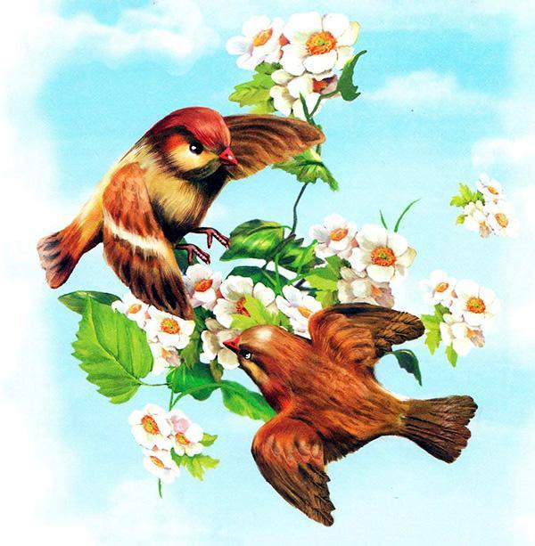
Чик был молодой красноголовый воробей. Когда ему исполнился год от рождения, он женился на Чирике и решил зажить своим домком. — Чик, — сказала Чирика на воробьином языке, — Чик, а где же мы устроим себе гнездо? Ведь все дупла в нашем саду уже заняты. — Эка штука! — ответил Чик, тоже, конечно, по-воробьиному. — Ну, выгоним соседей из дому и займем их дупло. Он очень любил драться и обрадовался такому удобному случаю показать Чирике свою удаль. И, раньше чем робкая Чирика успела его остановить, он сорвался с ветки и помчался к большой рябине с дуплом. Там жил его сосед - такой же молодой воробей, как Чик. Хозяина около дома не было. "Заберусь в дупло, — решил Чик, — а когда прилетит хозяин, буду кричать, что он хочет отбить у меня дом. Слетятся старики — и вот зададим соседу!"
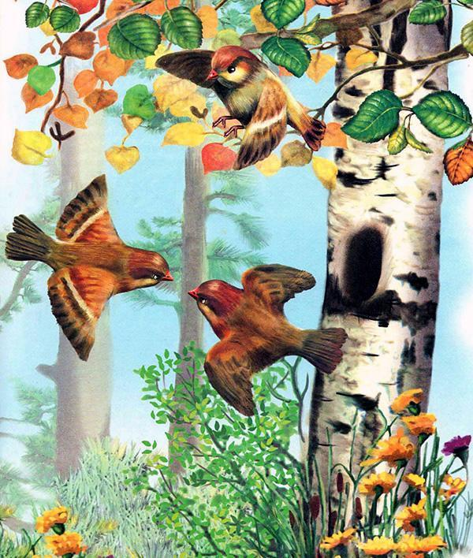
Он и забыл совсем, что сосед женат и жена его уже пятый день мастерит гнездо в дупле. Только Чик просунул в дырку голову, — рраз! — кто-то больно щелкнул его по носу. Пискнул Чик и отскочил от дупла. А сзади уже мчался на него сосед. С криком сшиблись они в воздухе, упали на землю, сцепились и покатились в канаву. Чик дрался на славу, и соседу его приходилось уже плохо. Но на шум драки со всего сада слетелись старики воробьи. Они сейчас же разобрали, кто прав, кто виноват, и задали Чику такую встрепку, что он не помнил, как и вырвался от них. В себя пришел Чик в каких-то кустах, где прежде ему никогда не случалось бывать. Все косточки у него ныли. Рядом с ним сидела перепуганная Чирика.
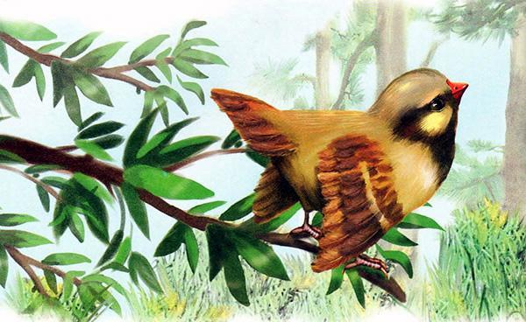
— Чик! — сказала она так грустно, что он, верно бы, расплакался, если б только воробьи умели плакать. — Чик, мы теперь никогда больше не вернемся в родной сад! Где мы выведем теперь детей? Чик и сам понимал, что ему нельзя больше попадаться на глаза старикам воробьям, они забьют его насмерть. Все-таки он не хотел показать Чирике, что трусит. Поправил клювом свои растрепанные перышки, немножко отдышался и сказал беспечно: — Эка штука! Найдем себе другое место, еще получше. И они отправились куда глаза глядят — искать себе новое место для житья. Только вылетели они из кустов, как очутились на берегу веселой голубой реки. За рекой поднималась высокая-высокая гора из красной глины и песка.
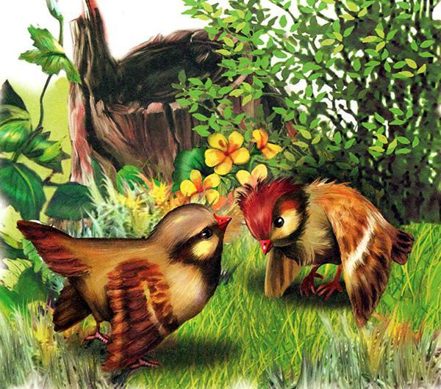
Под самой вершиной обрыва виднелось множество дырок и норок. У больших дырок сидели парочками галки и рыжие соколки-пустельги; из маленьких норок то и дело вылетали быстрые ласточки-береговушки. Целая стая их легкой тучкой носилась над обрывом. — Смотри, как у них весело! — сказала Чирика. — Давай и мы устроим себе гнездо на Красной горке. Чик с опаской поглядел на соколков и галок. Он думал: "Хорошо береговушкам: они сами копают себе норки в песке. А мне чужое гнездо отбивать?" И снова у него заныли сразу все косточки.
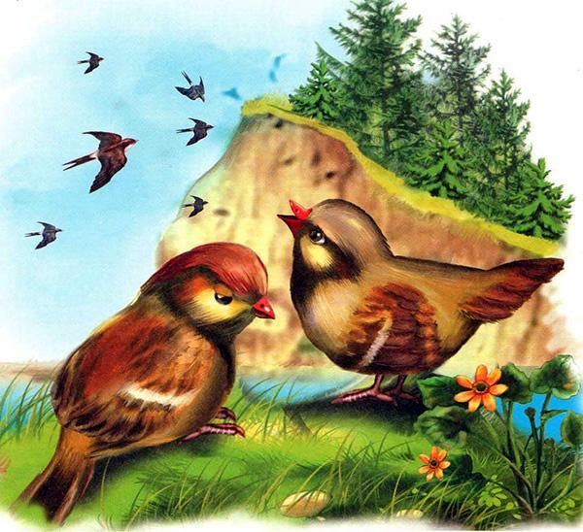
— Нет, — сказал он, — тут мне не нравится: такой шум, прямо оглохнуть можно. И они полетели дальше. Дальше была роща, а за рощей — домик с дощатым сараем. Чик и Чирика опустились на крышу сарая. Чик сразу заметил, что тут нет ни воробьев, ни ласточек. — Вот где житье-то! — радостно сказал он Чирике. — Гляди, сколько разбросано по двору зерна и крошек. Мы будем тут одни и никого к себе не пустим. — Чш! — шикнула Чирика. — Смотри, какое страшилище там, на крыльце.

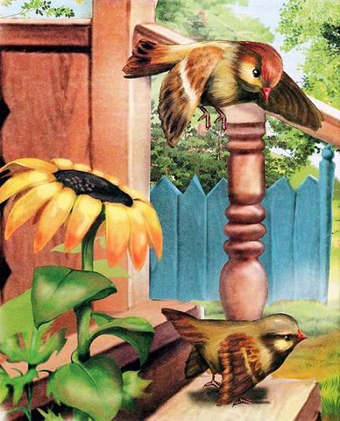
И правда: на крыльце спал толстый Рыжий Кот. — Эка штука! — храбро сказал Чик. — Что он нам сделает? Гляди, вот как я его сейчас!..
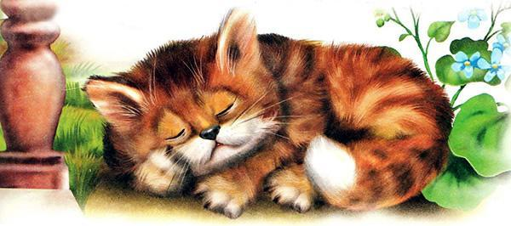
Он слетел с крыши и так стремительно понесся на Кота, что Чирика даже вскрикнула. Но Чик ловко подхватил у Кота из-под носа хлебную крошку и — раз-раз! - опять уже был на крыше. Кот даже не шевельнулся, только приоткрыл один глаз и зорко поглядел на забияку. — Видела? — хвастал Чик. — А ты боишься! Чирика не стала с ним спорить, и оба принялись искать удобное место для гнезда. Выбрали широкую щель под крышей сарая. Сюда принялись они таскать сначала солому, потом конский волос, пух и перья. Не прошло и недели, как Чирика положила в гнездо первое яичко - маленькое, все в розовато-бурых пестринках. Чик был так рад ему, что сложил даже песенку в честь своей жены и себя самого: Чирик, Чик-чик, Чирик, Чик-чик, Чики-чики-чики-чики, Чики, Чик, Чирик! Песенка эта решительно ничего не значила, зато ее так удобно было распевать, прыгая по забору. Когда в гнезде стало шесть яичек, Чирика села их высиживать. Чик полетел собирать для нее червячков и мух, потому что теперь ее надо было кормить нежной пищей. Он замешкался немного, и Чирике захотелось поглядеть, где он.
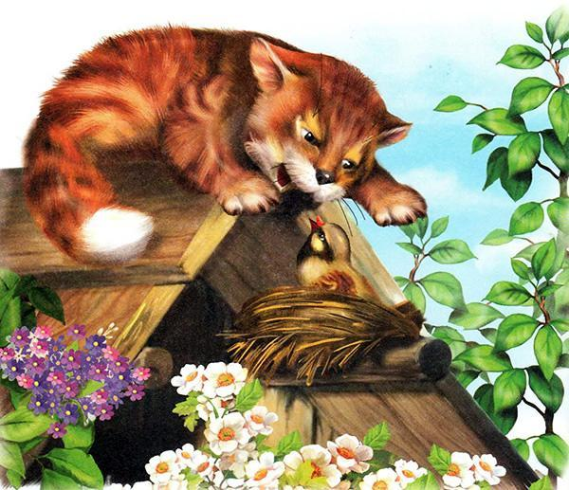
Только она высунула нос из щели, как с крыши протянулась за ней рыжая лапа с растопыренными когтями. Рванулась Чирика — и целый пучок перьев оставила в когтях у Кота. Еще чуть-чуть — и была бы ее песенка спета. Кот проводил ее глазами, запустил в щель лапу и выволок разом все гнездо — целый ком соломы, перьев и пуха. Напрасно кричала Чирика, напрасно подоспевший Чик смело кидался на Кота, — никто не пришел им на помощь. Рыжий разбойник преспокойно съел все шесть их драгоценных яичек. Ветер поднял пустое легкое гнездо и скинул его с крыши на землю. В тот же день воробьи навсегда покинули сарай и переселились в рощу, подальше от Рыжего Кота. В роще им скоро посчастливилось найти свободное дупло. Они снова принялись таскать солому и целую неделю трудились, строили гнездо. В соседях у них жили толстоклювый Зяблик с Зяблихой, пестрые Мухолов с Мухоловкой и франтоватый Щегол со Щеглихой. У каждой пары был свой дом, пищи хватало всем, но Чик успел уже подраться с соседями — просто так, чтобы показать им, какой он храбрый и сильный. Только Зяблик оказался посильней его и хорошо потрепал забияку. Тогда Чик стал осторожней. Он уже не лез в драку, а только топорщил перья и задиристо чирикал, когда мимо пролетал кто-нибудь из соседей. За это соседи на него не сердились: они и сами любили похвастать перед другими своей силой и удалью. Жили спокойно, пока вдруг не стряслась беда.
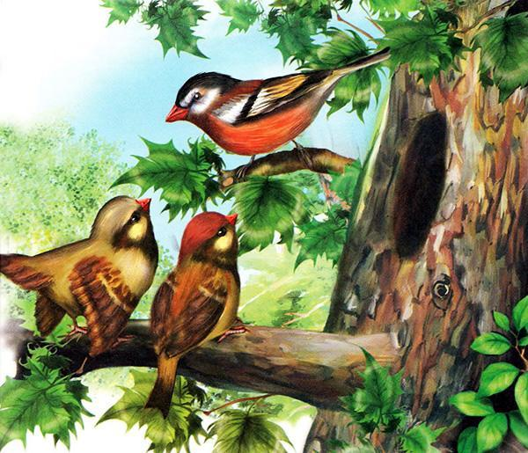
Первый поднял тревогу Зяблик. Он жил дальше других от воробьев, но Чик услышал его громкое тревожное: рюм-пиньк-пиньк! рюм-пиньк-пиньк! — Скорей, скорей! — крикнул Чик Чирике. — Слышишь: Зяблик запинькал - опасность! И правда: кто-то страшный к ним приближался. После Зяблика закричал Щегол, а там и Пестрый Мухолов. Мухолов жил всего за четыре дерева от воробьев. Если уж он увидел врага, — значит, враг был совсем близко. 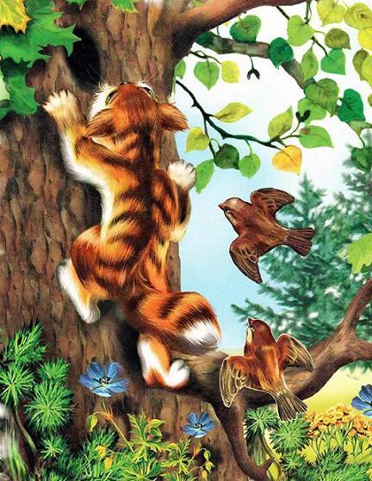Чирика вылетела из дупла и села на ветку рядом с Чиком. Соседи предупредили их об опасности, они приготовились встретить ее лицом к лицу. В кустах мелькнула пушистая рыжая шерсть, и лютый враг их — Кот — вышел на открытое место. Он видел, что соседи уже выдали его воробьям и ему теперь не поймать Чирику в гнезде. Он злился. Вдруг кончик его хвоста зашевелился в траве, глаза прищурились: Кот увидел дупло. Что же, ведь и полдюжины воробьиных яиц — неплохой завтрак. И Кот облизнулся. Он вскарабкался на дерево и запустил в дупло лапу. Чик и Чирика подняли крик на всю рощу. Но и тут никто не пришел к ним на помощь. Соседи сидели по своим местам и громко кричали от страха. Каждая пара боялась за свой дом. Кот зацепил когтями гнездо и вытащил его из дупла. Но в этот раз он пришел слишком рано: яиц в гнезде не оказалось, сколько он ни искал. Тогда он кинул гнездо и сам спустился на землю. Воробьи провожали его криком. У самых кустов Кот остановился и обернулся к ним с таким видом, точно хотел сказать: "Погодите, миленькие, погодите! Никуда вы от меня не денетесь! Устраивайте себе новое гнездо где хотите, выводите птенцов, а я приду и слопаю их, да и вас заодно". И он так грозно фыркнул, что Чирика вздрогнула от страха. Кот ушел, а Чик с Чирикой остались горевать у разоренного гнезда. Наконец Чирика сказала: — Чик, ведь через несколько дней у меня непременно будет новое яичко. Летим скорей, найдем себе местечко где-нибудь за рекой. Там уж Кот не достанет нас. Она и не знала, что через реку есть мост и что Кот частенько хаживает по этому мосту. Чик этого тоже не знал. — Летим, — согласился он. И они полетели. Скоро очутились они под самой Красной горкой. — К нам, к нам летите! — кричали им береговушки на своем, на ласточкином, языке. — У нас на Красной горке житье дружное, веселое. — Да, — крикнул им Чик, — а сами драться будете! — Зачем нам драться? — отвечали береговушки. — У нас над рекой мошек на всех хватает, у нас на Красной горке пустых норок много — выбирай любую.
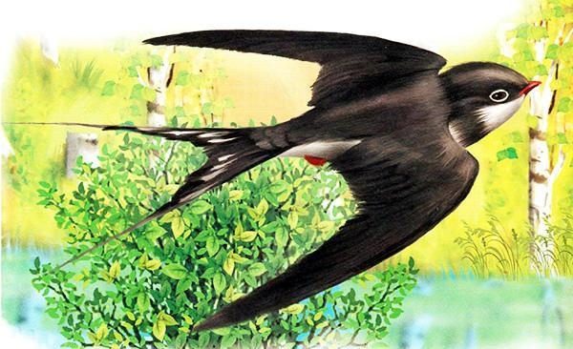
— А пустельги? А галки? — не унимался Чик. — Пустельги ловят себе в полях кузнечиков и мышей. Нас они не трогают. Мы все в дружбе. И Чирика сказала: — Летали мы с тобой, Чик, летали, а краше этого места не видели. Давай тут жить. — Что ж, — сдался Чик, — раз норки у них есть свободные и драться никто не будет, можно попробовать.
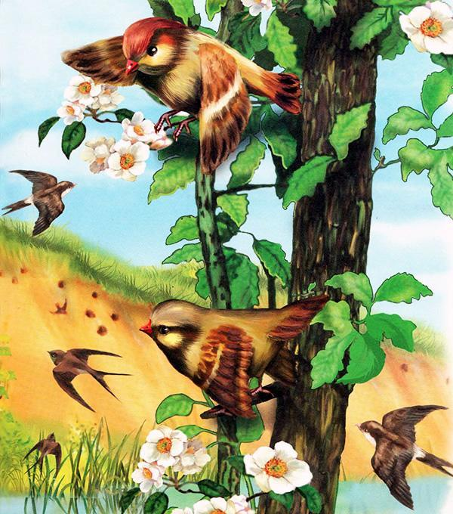
Подлетели они к горе, и верно: ни пустельги их не тронули, ни галки. Стали норку себе по вкусу выбирать: чтобы и не очень глубокая была, и вход пошире. Нашлись такие две рядом. В одной они гнездо выстроили и Чирика высиживать села, в другой Чик ночевал. У береговушек, у галок, у соколков — у всех давно уже вывелись птенцы. Одна Чирика терпеливо сидела в темной своей норке. Чик с утра до ночи таскал ей туда еду.
Прошло две недели. Рыжий Кот не показывался. Воробьи уж и забыли о нем.
Чик с нетерпением ждал птенцов. Каждый раз, как притаскивал он Чирике червяка или муху, он спрашивал ее: — Тукают? — Нет, еще не тукают. — А скоро будут? — Скоро, скоро, — терпеливо отвечала Чирика. Однажды утром Чирика позвала его из норки: — Лети скорей: один тукнул! Чик сейчас же примчался в гнездо. Тут он услышал, как в одном яйце птенчик чуть слышно тукал в скорлупу слабым клювиком. Чирика осторожно помогла ему: надломила скорлупку в разных местах. Прошло несколько минут, и птенчик показался из яйца — крошечный, голый, слепой. На тоненькой шейке моталась большая голая голова. — Да какой он смешной! — удивился Чик. — Совсем не смешной! — обиделась Чирика. — Очень хорошенький птенчик. А тебе нечего тут делать, бери вот скорлупки да закинь их куда-нибудь подальше от гнезда. Пока Чик относил скорлупки, выклевался второй птенчик и начал постукивать третий. Вот тут-то и началась тревога на Красной горке.
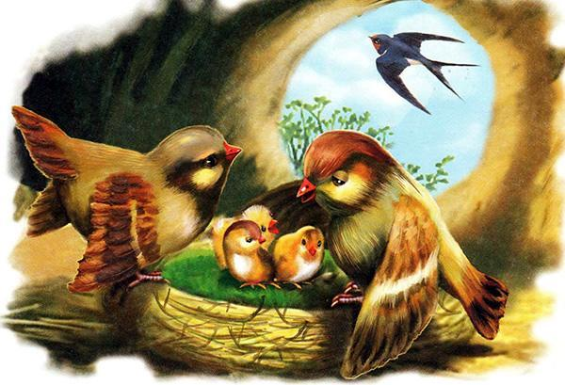
Из своей норки воробьи услышали, как пронзительно вдруг закричали ласточки. Чик выскочил наружу и сейчас же вернулся с известием, что Рыжий Кот карабкается по обрыву. — Он видел меня! — кричал Чик. — Он сейчас будет здесь и вытащит нас вместе с птенцами. Скорей, скорей летим прочь отсюда! — Нет, — грустно ответила Чирика. — Никуда я не полечу от маленьких моих птенчиков. Пусть будет, что будет. И сколько ни звал Чик, она и с места не тронулась. Тогда Чик вылетел из норки и стал, как сумасшедший, кидаться на Кота. А Кот лез и лез по обрыву. Тучей вились над ним ласточки, с криком летели на выручку к ним галки и пустельги. Кот быстро вскарабкался наверх и уцепился лапой за край норки. Теперь ему оставалось только просунуть другую лапу за гнездом и вытащить его вместе с Чирикой, птенцами и яйцами.
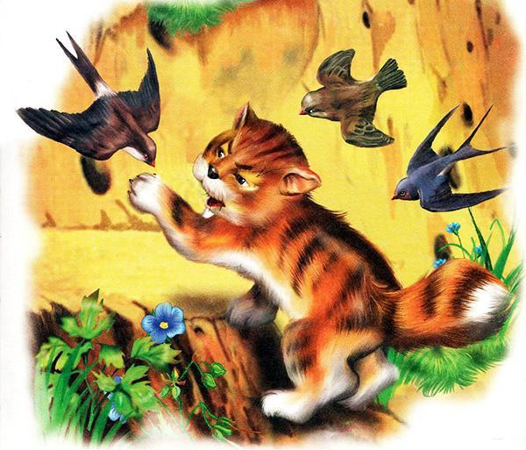
Но в эту минуту одна пустельга клюнула его в хвост, другая — в голову и две галки ударили в спину. Кот зашипел от боли, повернулся и хотел схватить птиц передними лапами. Но птицы увернулись, и он кубарем покатился вниз. Ему не за что было уцепиться: песок сыпался вместе с ним, и чем дальше, тем скорей, чем дальше, тем скорей... Птицам стало уже не видно, где Кот: с обрыва неслось только облако красной пыли. Плюх! — и облако остановилось над водой. Когда оно рассеялось, птицы увидели мокрую кошачью голову посредине реки, а сзади поспевал Чик и клевал Кота в затылок.
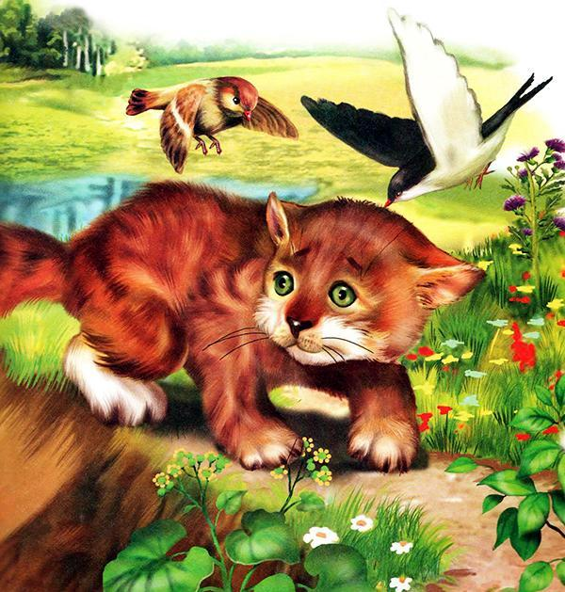
Кот переплыл реку и выбрался на берег. Чик и тут от него не отставал. Кот был так напуган, что не посмел схватить его, задрал мокрый хвост и галопом помчался домой. С той поры ни разу не видели на Красной горке Рыжего Кота. Чирика спокойно вывела шестерых птенцов, а немного погодя и еще шестерых, и все они остались жить в свободных ласточкиных гнездах. А Чик перестал задирать соседей и крепко подружился с ласточками.
